**BUỔI LAO ĐỘNG VỆ SINH TOÀN TRƯỜNG CHUẨN BỊ ĐÓN**

**HỌC SINH TỚI TRƯỜNG SAU KỲ NGHỈ HÈ**

Năm học mới 2022 - 2023 đang đến gần, Trường Tiểu học Tô Hiệu đã và đang tích cực chuẩn bị các điều kiện tốt nhất cả về cơ sở vật chất, trang thiết bị, nguồn nhân lực và thực hiện dọn dẹp, trang trí khuôn viên trường lớp khang trang, sạch đẹp, sẵn sàng đón chào năm học mới.

Công tác chuẩn bị cho năm học mới tại trường Tiểu học Tô Hiệu đang diễn ra với không khí khẩn trương. Cán bộ, giáo viên, nhà trường đã trả phép hè. Toàn trường rà soát, thống kê và tiến hành dọn dẹp lớp học, tu sửa bàn ghế, thiết bị điệhongrng, cắt tỉa hoa, cây cảnh, vệ sinh sân trường, sắp xếp đồ dùng giảng dạy… để sẵn sàng đón học sinh tựu trường theo kế hoạch.

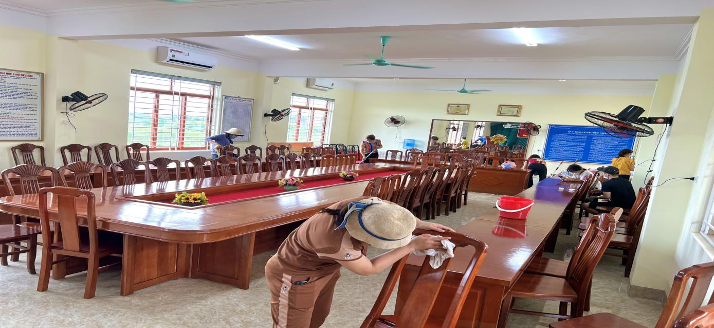

*[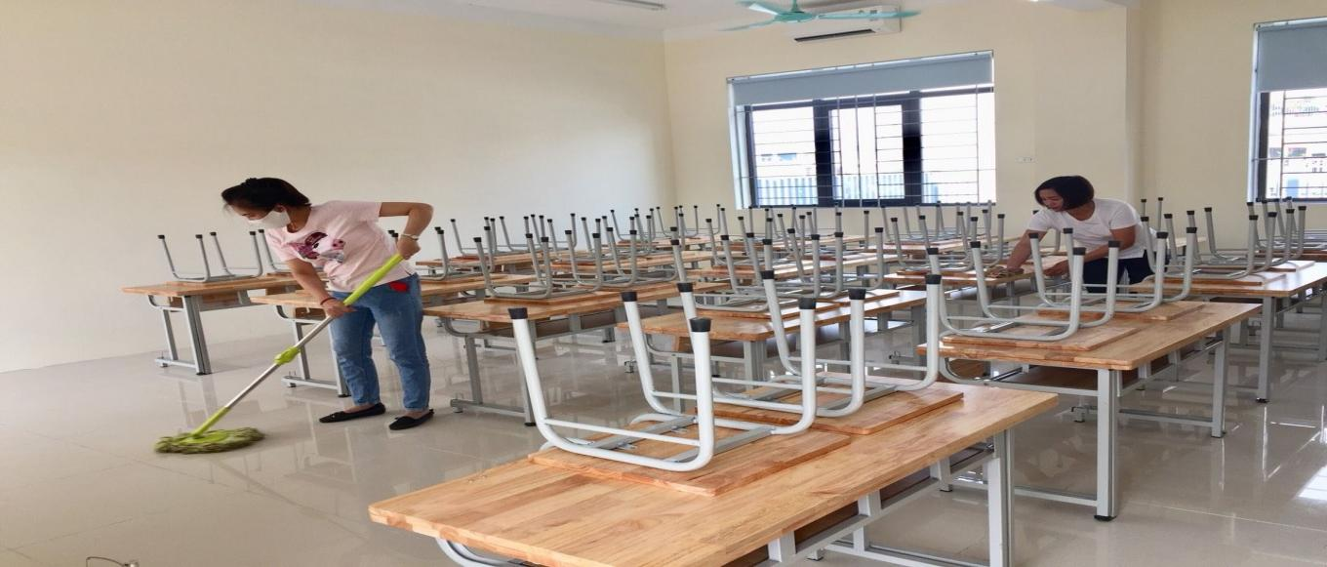](http://thdongthanh.tpbacgiang.edu.vn/upload/38226/fck/files/lá»p%20váº¹%20sinh.jpg)*

[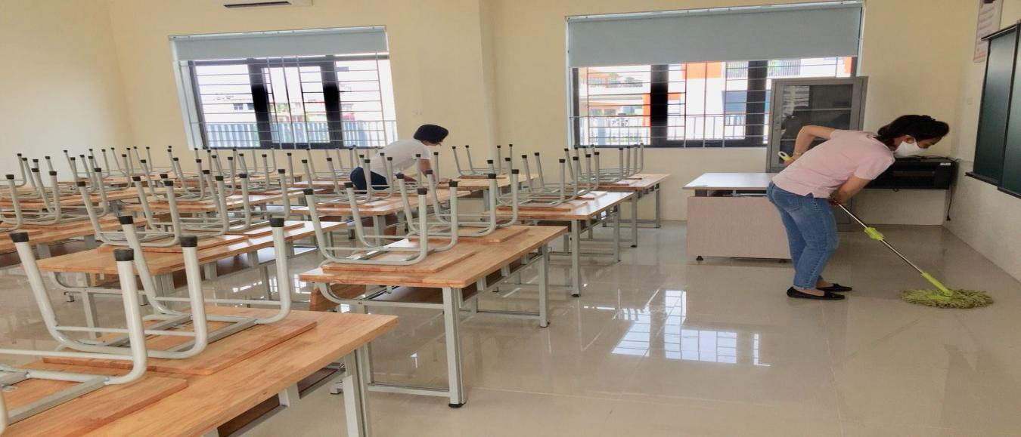](http://thdongthanh.tpbacgiang.edu.vn/upload/38226/fck/files/vá»%20sinh%20lá»p.jpg)

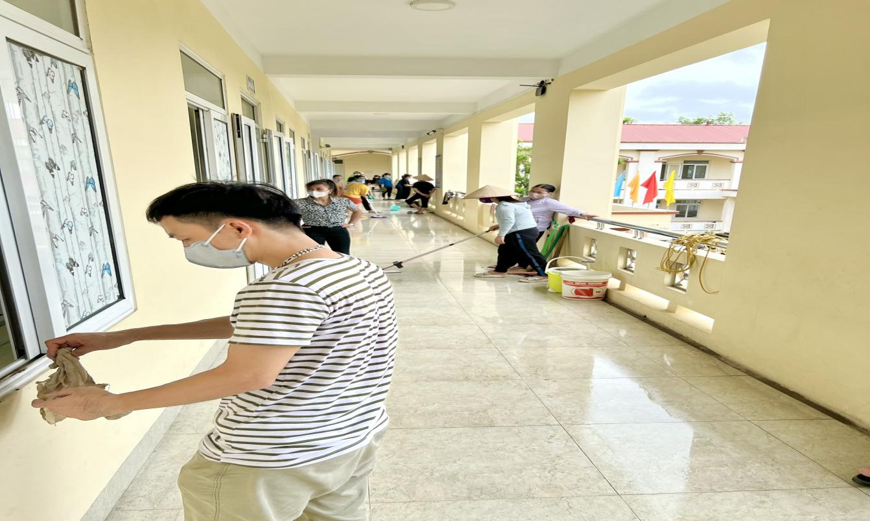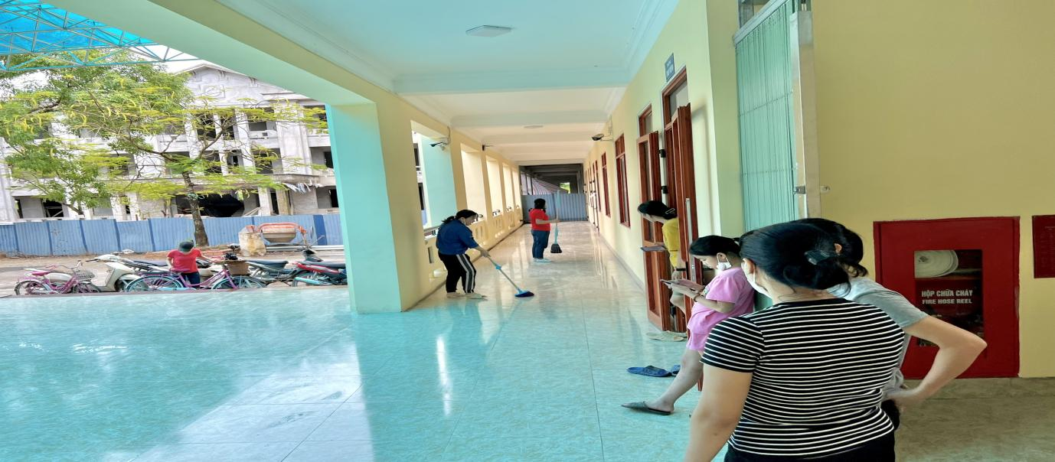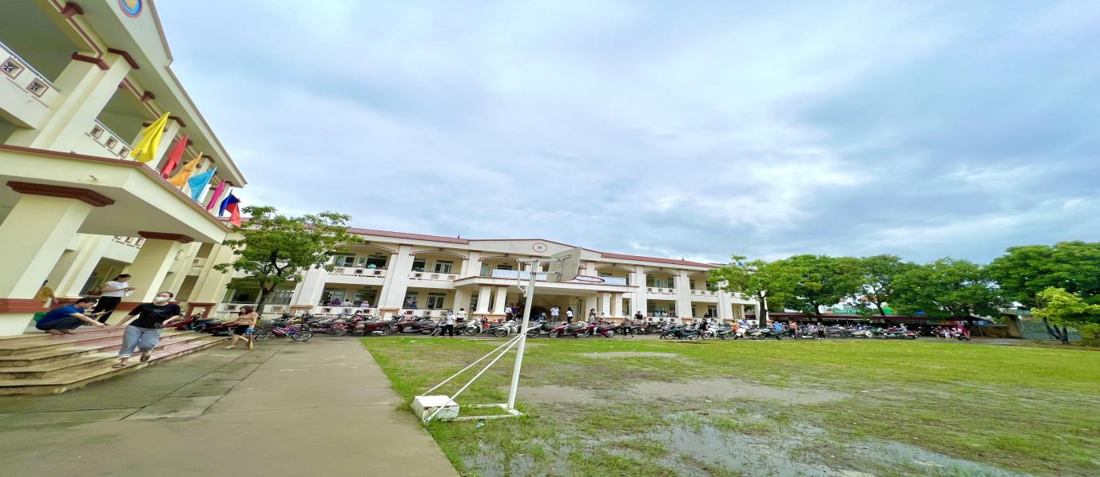

Một số hình ảnh các GV và phụ huynh lau dọn, sắp sếp bàn ghế trong lớp học

Với mục tiêu tất cả vì học sinh thân yêu, các cán bộ, giáo viên và nhân viên nhà trường đều phấn khởi, tích cực tham gia để chuẩn bị trước thềm năm học mới.